# Nieuws

Dit is alweer de 3e nieuwsbrief van 2025. Met deze nieuwsbrief brengen we je op de hoogte van activiteiten en ontwikkelingen binnen de vereniging. Deze nieuwsbrief verschijnt 4x per jaar. Veel leesplezier!

**Moordrit**

Op 24 mei vond de Moordrit plaats. Al een aantal weken van tevoren werden er filmpjes met mogelijke aanwijzingen geplaatst op Social media en werd er op stal druk gespeculeerd wat er gebeurd zou kunnen zijn met Jessy.

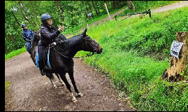

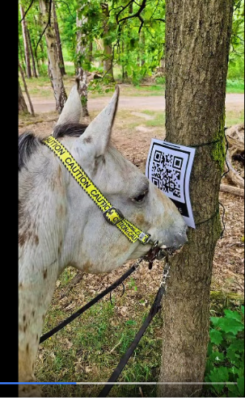

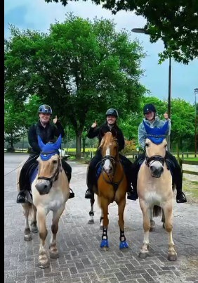

Op de dag zelf regende het pijpenstelen maar dat weerhield de 11 teams er niet van om tijdens de rit alle QR-codes te scannen om zo aanwijzingen te verzamelen.

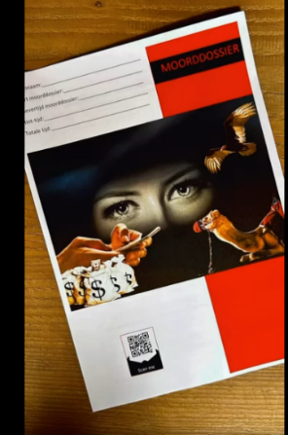Na terugkomst op stal kon er worden opgewarmd in de serre maar lang uitrusten was er niet bij omdat het moorddossier moest worden ingevuld en de moord moest worden opgelost.

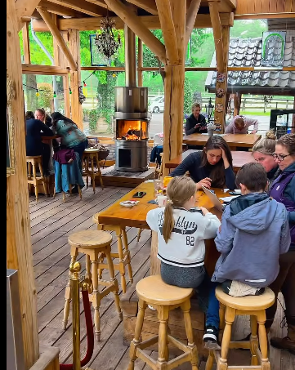

Uiteindelijk wezen een aantal teams de juiste moordenaar aan. Team Galloping Gumshoes deed dit in de snelste tijd. Daardoor werden zij de winnaar van de Moordrit en wonnen zij een borrelplank (beschikbaar gesteld door RSC Manege Meulendijks) en een detectivespel voor thuis.

Voor alle deelnemers was er een rozet en een zakje paardensnoepjes.

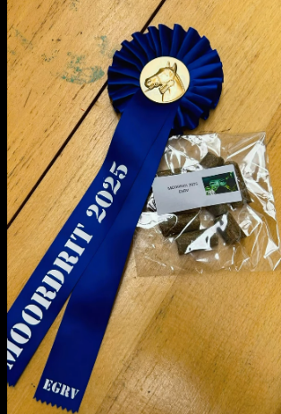Het team Zadelzoekers van de Waarheid ging er vandoor met de poedelprijs. Alle deelnemers bedankt voor jullie deelname en tot volgend jaar!

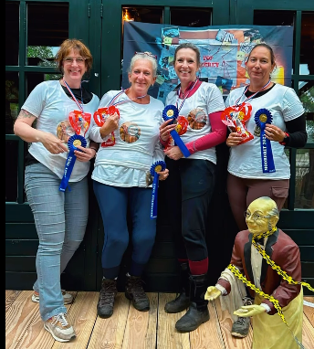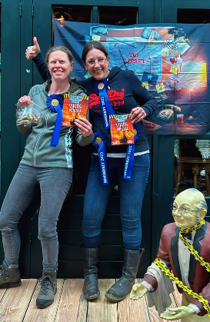

# Activiteiten

Voor de het najaar staan er ook weer een aantal leuke activiteiten op het programma. Noteer de data in je agenda.

**6 september 2025**

**Schriktraining**

Net als vorig jaar bieden we dit jaar ook weer een schriktraining aan onder deskundige leiding van Het Paniekvrije paard. Voor degene die vorig jaar deelgenomen hebben is er een vervolgtraining. Je kunt met je paard door een tunnel, dwars door een waterbak en over een brug. Ook worden de nodige geluidseffecten gebruikt o.a. met vuurwerk. Uiteraard aan het einde weer een potje voetbal en het rookgordijn.

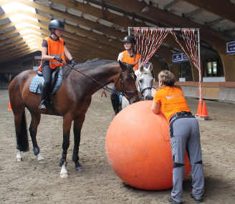Bij voldoende interesse zal ook de basistraining gevolgd kunnen worden.

De kosten bedragen voor leden van de EGRV € 25,00, niet leden betalen € 35,00.

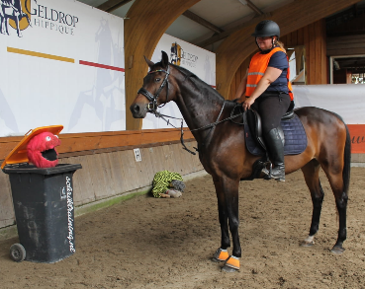

Wil je meedoen? Stuur dan een mail naar [organisatie@egrv.nl](mailto:organisatie@egrv.nl). Je ontvangt dan z.s.m. een inschrijfformulier.

**8 november 2025**

**Pubquiz**

Na het succes van vorig jaar organiseren we ook dit jaar weer een gezellige pubquizavond o.l.v. Quiz & Fun events. Meer informatie volgt.

**22-23 november**

**KNHS Selectiewedstrijden**

Dit jaar hebben we geen selectiewedstrijden toegewezen gekregen. Hierdoor zullen de wedstrijden van 22 en 23 november komen te vervallen. Wij gaan nog op zoek naar een leuk alternatief voor deze data. We houden jullie op de hoogte.

**29 november**

**Feestavond**

Hier moet je bij zijn! De jaarlijkse feestavond voor leden van de EGRV en introducés. Een avond gezellig bijkletsen onder het genot van een hapje en een drankje.

Houd je mail en Social media (Facebook en Instagram) in de gaten voor meer informatie! Op de website [www.egrv.nl](http://www.egrv.nl) is ook informatie te vinden over de vereniging en de komende activiteiten.

# Papegaaien weetjes - Papegaaien infoWist je dat

… we inmiddels ruim 30 nieuwe leden hebben.

… we heel blij zijn met deze nieuwe leden.

… we hopen dat er ook bij de volgende activiteiten weer vele van hen aansluiten.

… nieuwe leden altijd welkom zijn.

# Vrijwilligers

Mocht je een steentje bij willen dragen bij één van de wedstrijden of andere activiteiten die georganiseerd (gaan) worden? Meld je dan aan als vrijwilliger via [secretariaat@egrv.nl](mailto:secretariaat@egrv.nl). Alle hulp is welkom! Ervaring is niet noodzakelijk.

# Vragen/opmerkingen

Heb je vragen en/of opmerkingen spreek dan één van de bestuursleden aan of mail naar [secretariaat@egrv.nl](mailto:secretariaat@egrv.nl)

Mocht je zelf input hebben voor de nieuwsbrief, stuur deze dan naar [secretariaat@egrv.nl](mailto:secretariaat@egrv.nl).

Wil je meer weten over de activiteiten of wil je je opgeven, mail dan naar [organisatie@egrv.nl](mailto:organisatie@egrv.nl).

Heb je vragen over je lidmaatschap of de betaling daarvan, neem dan contact op met [leden@egrv.nl](mailto:leden@egrv.nl) of [penningmeester@egrv.nl](mailto:penningmeester@egrv.nl)

[](https://www.instagram.com/eerstegeldropserijvereniging/)[](https://www.facebook.com/EersteGeldropseRijvereniging/)Volg ons ook op Facebook en Instagram.

# Het bestuur van de EGRV wenst iedereen een hele fijne zomer toe!!

# Bikinipaard, paard, png 14 paard, 5 gratis accessoire pngs, strandplezier clipart, domme dieren, zomer, lente, png, clipart, leuk, schattig - Etsy Nederland